معرفی رله محافظ نشت جریان

الکتریسیته نوعی از انرژی است که از تبدیل انرژی شیمیایی حاصل میگردد. تبدیل انرژی در نیرو گاه های بخار و یا گاز با ایجاد آلودگی فراوان همراه می باشد. بنابر این در صورتیکه از انرژی الکتریکی استفاده بهینه نگردد علاوه بر پرداخت هزینه های گزاف برق مصرفی به آلودگی نیز کمک میگردد.
همزمان با تبدیل انرژی الکتریکی به نور وگرما معمولاً به علت اشکالات در عایق های دستگاه ها مقداری انرژی الکتریکی نیز از طریق اتصال این دستگاه ها به زمین تلف میگردد این موضوع اغلب در شبکه های قدیمی کابلی و مخصوصاً در پارک ها بسیار معمول می باشد.
عدم طراحی مناسب تابلو های برق و فیوز گذاری مناسب به همراه مقاومت بالای مسیر جریان زمین باعث میگردد که جریان ها ی زمین که بوسیله عایق معیوب کابل ها ،چراغها و غیره بوجود می آید در حد کمی محدود گردد و منجر به قطع فیوز که تنها المان حفاظتی می باشد نگردد.
جهت مشخص نمودن Earth leakage یا جریان نشتی به زمین از دستگا ه های حفاظتی رله نشت جریان استفاده میگردد.
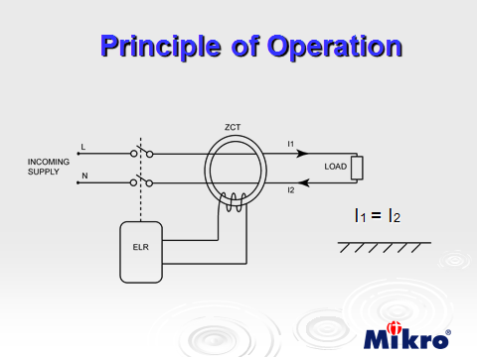
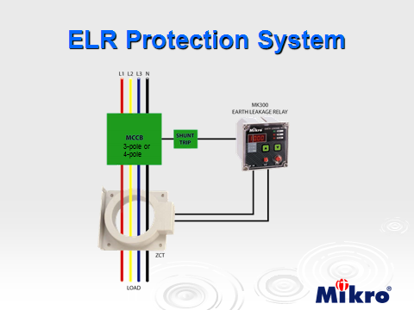
این رله در هر لحظه جمع جبری جریانهای وارد و خارج شده را محاسبه می نماید. در صورتیکه جمع جبری معادل صفر نباشد رله بر اساس تنظیمات نسبت به ایجاد آلارم یا قطع مدار الکتریکی عمل می نماید.

تجربه نصب رله های نشست جریان در شبکه های کابلی قدیمی و پایه چراغهای روشنایی نشان میدهد که مقدار هزینه خرید یک دستگاه رله حفاظتی نشت جریان میتواند در طی مدت کمتر از شش ماه جبران و علاوه بر صرفه جویی در پرداخت هزینه برق، در کاهش آلایندگی گازهای ناشی از تولید برق نیروگاه ها نیز کمک نماید به طور مثال در صورتیکه در یک پارک بدنه یکی از پایه ها با سیم های حامل انرژی الکتریکی تماس پیدا نماید و جریانی معادل16A از آن بگذرد میتوان مقدار انرژی تلف شده را به صورت زیر محاسبه نمود.
معمولاً فیوزهای روشنایی معابر در تابلو ها به صورت تیغه ای یا باکس و با ظرفیت بالا می باشد. A16 =I جریان نشتی
ولتاژ 220 ولت
220×16=3520VA توان تقریبی تلف شده
3520×10 ساعت کار روشنایی در شبانه روز =35200VA
35200 × روز کار در سال 365=12,848,000
12,848,000 ÷1000=12,848KW KWمقدار تقریبی نشت انرژی به
12,848 × 900 Rail =11,563,200R جهت متوسط هر کیلو وات 900 ریال
همانطور که مشخص است در طی یکسال فقط یک اشکال کوچک در کابلها یا اتصالات داخل پایه ها میتواند بالغ بر ده میلیون ریال اتلاف انرژی به همراه داشته باشد در صورتیکه در پارکها به علت تعمیرات و حفاری های مکرر بیش از چندین نشت جریان وجود دارد.

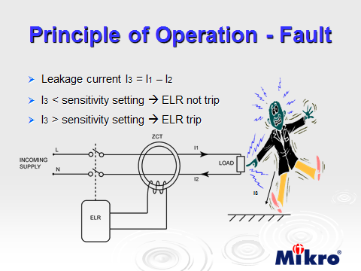
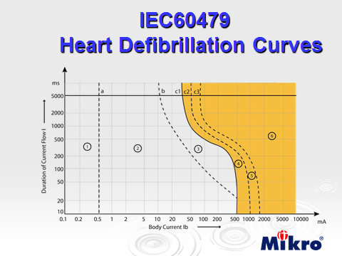
در نهایت علاوه بر جلوگیری از نشت انرژی این رله ها میتواند به عنوان پشتیبانی لازم در مورد سیستم ارتینگ و جلوگیری از برق گرفتگی، مورد نظر قرار گیرد.

